**BÁO CÁO THỰC HÀNH**

|  |  |  |
| --- | --- | --- |
| Họ tên | Lê Minh Nhựt | Lớp: IT012.N22.1 |
| MSSV | 22521060 | STT: 22 |
| Bài Thực Hành | LAB 6 | |
| CBHD | **Trương Văn Cương** | |

# Yêu cầu thực hành

**Về phần trình bày:**

* Sinh viên trình bày đúng theo định dạng báo cáo mà CBHD đưa ra.
* Cần chú thích bảng, hình (nếu có).
* Sử dụng chức năng Insert Caption và Cross-reference cho chú thích Bảng, Hình
* Sử dụng tính năng Screenshot để chụp kết quả mô phỏng.

**Quy trình thực hành:**

* Sinh viên chuẩn bị bài ở nhà, và có mặt đúng giờ tại phòng LAB.
* Sinh viên thực hành theo hướng dẫn, và nộp bài đúng hạn.
* Hoàn thành bài tập về nhà (nếu có)
* Tất cả các bài báo cáo có hành vi sao chép của nhau sẽ bị **điểm 0**

**Điểm buổi thực hành**

|  |  |  |
| --- | --- | --- |
| **Chuyên cần (20%)** |  |  |
| **Trình bày (20%)** |  |  |
| **Nội dung thực hành (60%)** |  |  |
| **Câu 1:**  **Câu 2:** |  |  |
| **Tổng (100%)** |  |  |

1. **Bài tập thực hành:**

Bài 1: Mô phỏng bộ 2 số 4 bit

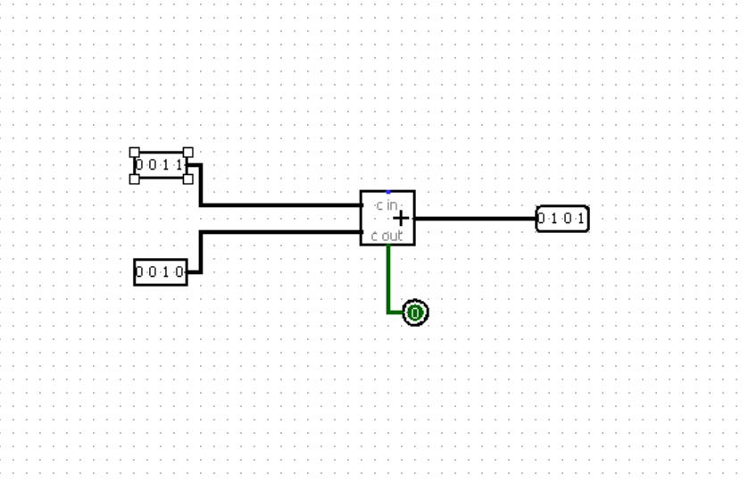

Bài 2: Nhập từ bàn phím kiểm tra số dương, mảng A có các phần tử > 0, tìm số nhỏ nhất, tổng các số chẵn trong mảng



